**Міністерство освіти і науки України**

**Національний технічний університет України**

**“Київський політехнічний інституті імені Ігоря Сікорського”**

**Кафедра прикладної математики**

**ЕТАП № 6**

«ПРОЕКТУВАННЯ ІНТЕРФЕЙСУ»

з дисципліни: «Програмування» 1-й семестр

на тему: «Програма обернення матриці прямими методами (метод Крамера)»

Виконала: Гриб В. О.

Група КМ-02, факультет ФПМ

Керівник: Олефір О.С.

**Київ - 2020**

**Програма обернення матриці прямими методами**

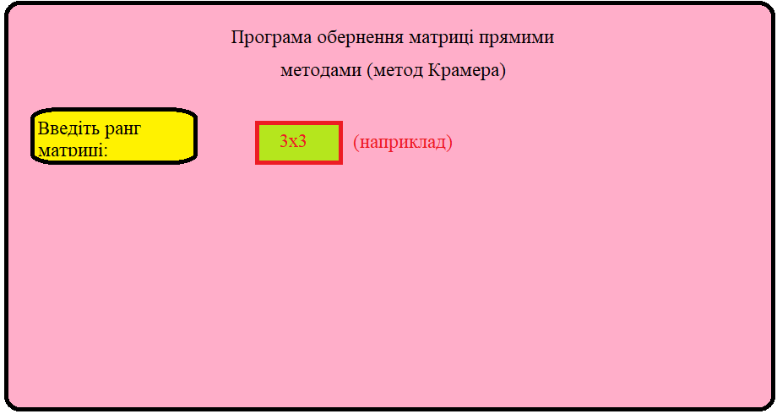

Рис.1 Ескіз головного меню

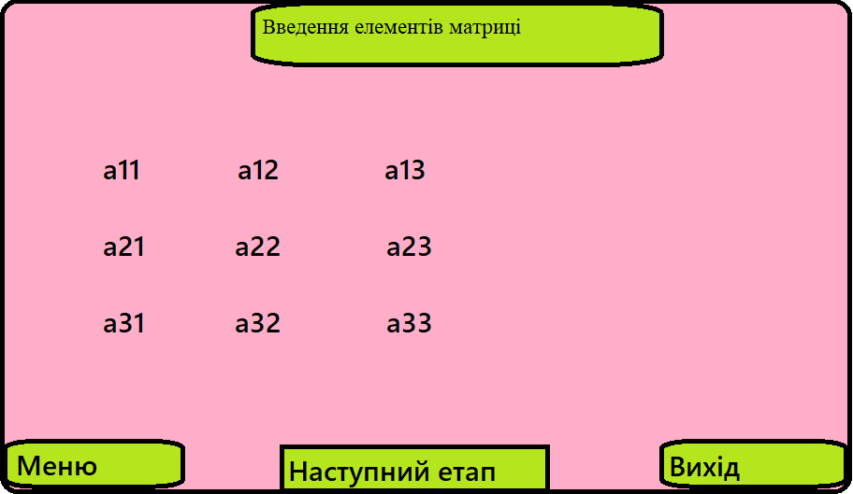

Рис.2 – Ескіз заповнення матриці